


Manter Hidrômetro Relojoaria
O objetivo desta funcionalidade é permitir a manutenção (alteração ou exclusão) da relojoaria do hidrômetro. Ela pode ser acessada via Menu de Sistema por dois caminhos:
- GSAN > Atendimento ao Público > Hidrômetro > Manter Hidrômetro Relojoaria.
- GSAN > Micromedição > Hidrômetro > Manter Hidrômetro Relojoaria.
Feito isso, o sistema acessa a tela de filtro abaixo:

Observação
Informamos que os dados exibidos nas telas a seguir são fictícios, e não retratam informações de clientes.
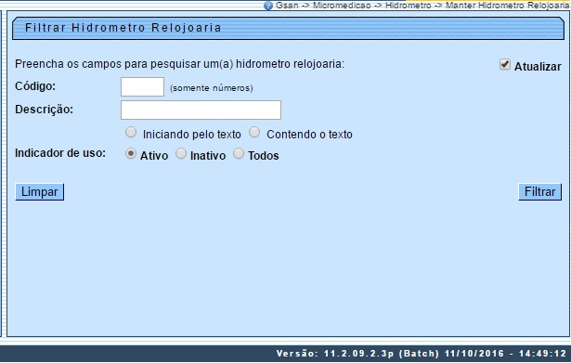
Marque o checkbox do campo Atualizar para que o sistema exiba a tela Atualizar Hidrômetro Relojoaria, caso só exista um registro que atenda aos parâmetros de pesquisa informados. Caso o checkbox esteja desmarcado e mais de um hidrômetro atenda aos parâmetros de pesquisa, será exibida a tela Manter Hidrômetro Relojoaria, onde será possivel escolher qual o registro deve ser atualizado, clicando no link do campo Descrição.
Atenção: por solicitação da Casal, os hidrômetros cadastrados possuem um novo formato de numeração: 5×7.
Depois, informe os campos que julgar necessários e clique no botão . Com base nos parâmetros informados nos campos, será exibida a tela Manter Hidrômetro Relojoaria, que contém os registros que atenderam ao filtro de pesquisa:
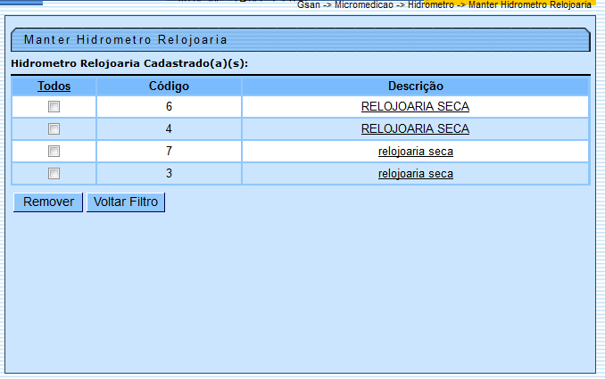
Para excluir um ou mais itens da tela acima, marque no(s) checkbox(s) correspondente(s) ou selecione todos os itens clicando no link Todos. Em seguida, clique no botão .
Para atualizar os dados da relojoaria do hidrômetro, clique no link correspondente do campo Descrição. Feito isso, o sistema acessa a tela para atualização:
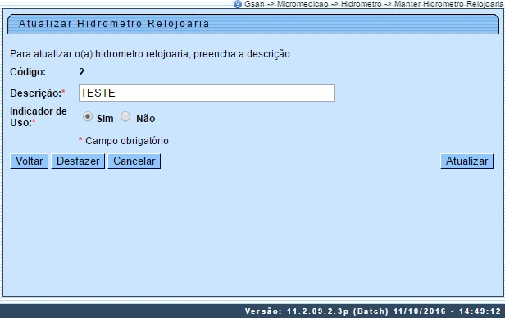
Na tela acima, faça as modificações que julgar necessárias (para detalhes sobre o preenchimento dos campos clique AQUI). Em seguida, clique no botão .

Tela de Sucesso
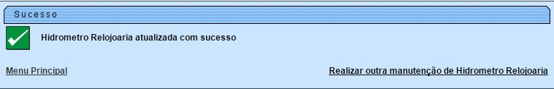

Preenchimento dos Campos
Campo | Orientações para Preenchimento
Código | Informado pelo sistema e não permite alteração.
Descrição | Campo obrigatório - Informe a descrição do hidrômetro, com no máximo 40 (quarenta) caracteres.
Indicador de Uso | Campo obrigatório - Informe a opção Sim para o registro permanecer em uso no sistema; caso contrário, selecione a opção Não.

Funcionalidade dos Botões
Botão | Descrição da Funcionalidade
 | Ao clicar neste botão, o sistema limpa o conteúdo dos campos da tela.
 | Ao clicar neste botão, o sistema comanda a execução do filtro, com base nos parâmetros informados.
 | Ao clicar neste botão, o sistema remove um ou mais itens marcados no checkbox.
 | Ao clicar neste botão, o sistema retorna à tela de filtro.
 | Ao clicar neste botão, o sistema retorna à tela anterior.
 | Ao clicar neste botão, o sistema desfaz o último procedimento realizado.
 | Ao clicar neste botão, o sistema cancela a operação e retorna à tela principal.
 | Ao clicar neste botão, o sistema comanda a atualização dos dados na base de dados.
Clique aqui para retornar ao Menu Principal do GSAN

